UNIVERSIDADE FEDERAL DE CAMPINA GRANDE
CENTRO DE CIÊNCIAS E TECNOLOGIA
UNIDADE ACADÊMICA DE MATEMÁTICA
GRUPO PET - MATEMÁTICA - UFCG
TUTOR: Prof. Dr. Daniel Cordeiro de Morais Filho
BOLSISTA: Juarez Cavalcante Brito Júnior

Análise de Livro Didático

Campina Grande
Maio de 2013
Apresentação
Em nossa opinião, o livro didático consiste no principal recurso metodológico do qual os professores de todo o país se baseiam para prepararem e ministrarem suas aulas para os alunos. A ferramenta, além da facilidade de alcance por parte dos alunos, já que é distribuído pelo Ministério da Educação, acaba por ajudar na construção do processo de ensino-aprendizagem e na fixação dos conteúdos.
Como ocorrem com todas as disciplinas, os livros didáticos de matemática estão presentes em praticamente todas as salas de aula do país, ajudando no processo de construção de conhecimento de diversos alunos. Daí, a importância da escolha certa e adequada deste recurso por parte dos professores, fazendo-se necessária uma séria análise crítica dos conteúdos e da forma como estão sendo abordados.
Neste trabalho, apresentaremos uma análise crítica de um livro didático de matemática do 2º ano do ensino médio, especificamente no conteúdo de geometria plana, assunto este indispensável para uma boa formação matemática do aluno.
Analisaremos aqui a estrutura que o autor apresenta todo o conteúdo, assim como os exercícios e desafios propostos. Dividimos esta apresentação em 4 seções: Introdução, Conteúdo, Exercícios propostos e Conclusão.
- 1. Introdução
Todo o conteúdo de geometria plana abordado no livro está reunido em uma unidade, neste caso a Unidade 4 intitulada Geometria, distribuída em um capítulo de título Área de figuras planas (Capítulo 7).
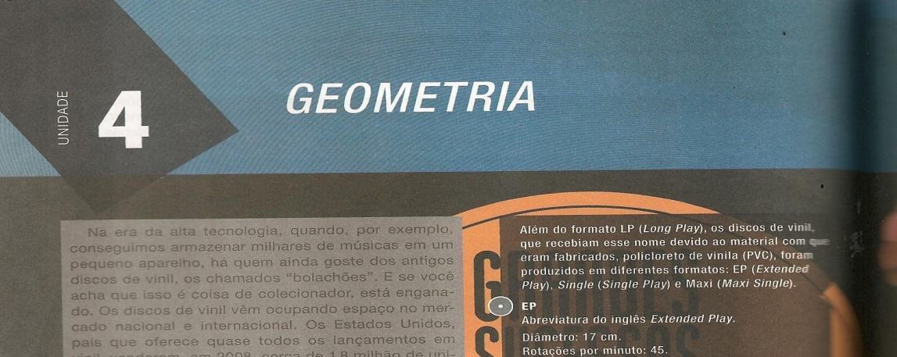
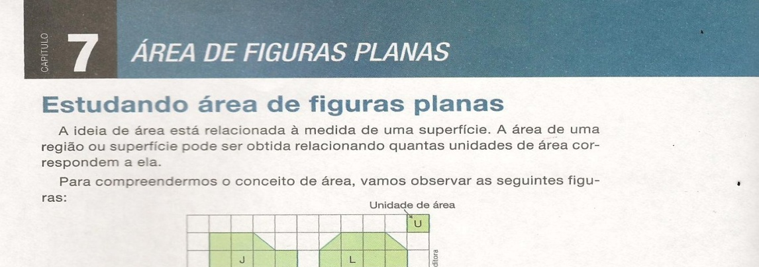
Na introdução da Unidade, o autor lança mão de curiosidades e invenções do mundo tecnológico, usando para isso toda a construção e evolução do disco de vinil até os CD’s atuais.

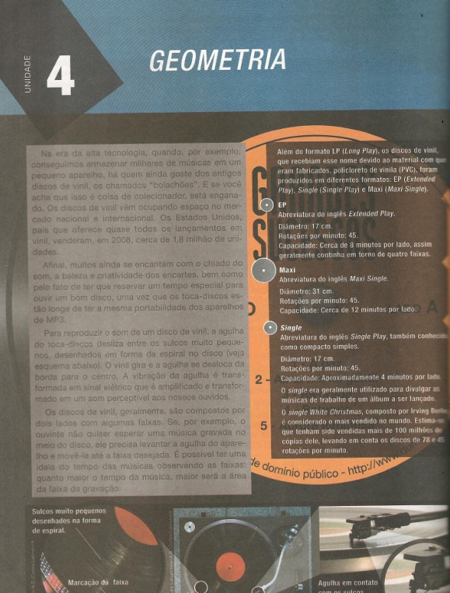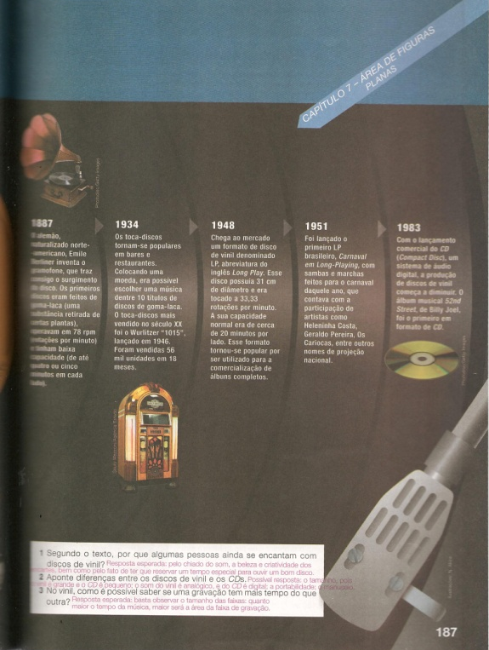
É recomendável essa atitude, visto que desperta no aluno a curiosidade acerca do tema que se irá abordar no decorrer da unidade, além de trazer conhecimento cultural e relacionar a matemática com situações do cotidiano.
Assim como na Unidade 4, o capítulo também é iniciado com notas históricas envolvendo medições, situações estas vivenciadas há muitos anos atrás pelos egípcios que contribuíram de forma destacável na área da Geometria. Em seguida, é apresentada uma situação-problema para ser resolvida mais adiante.
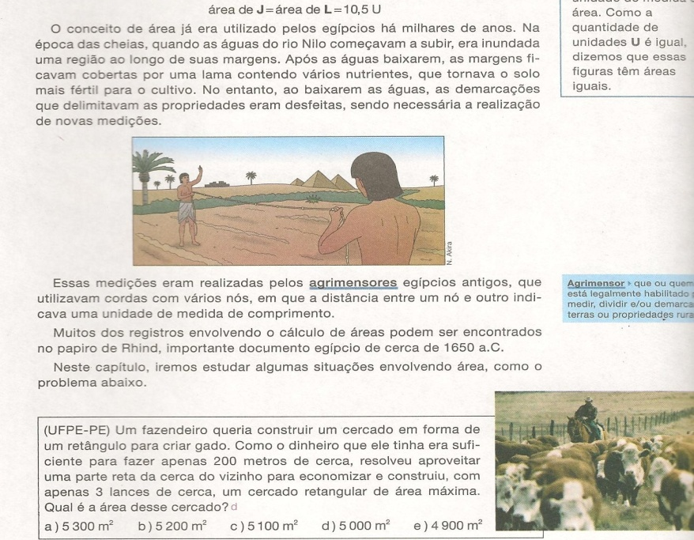
Cabem aqui os mesmos elogios citados para a Introdução da Unidade 4, já que os próprios PCN’s (Parâmetros Curriculares Nacionais) recomendam a atitude de apresentar toda uma contextualização de situações-problema de forma que isso instigue o aluno a ter vontade de estudar e aprender o conteúdo a ser proferido.

- 2. Conteúdo
Após a introdução, é iniciada a apresentação do conteúdo, começando pela área de polígonos:
- Área do retângulo
- Área do paralelogramo
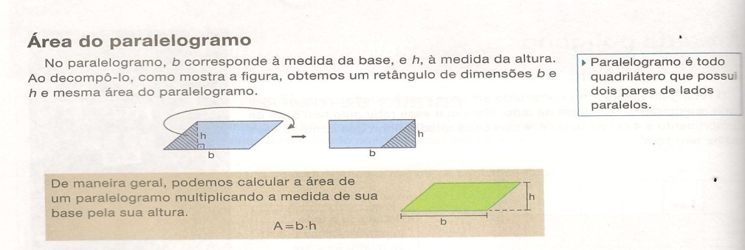
- Área do losango
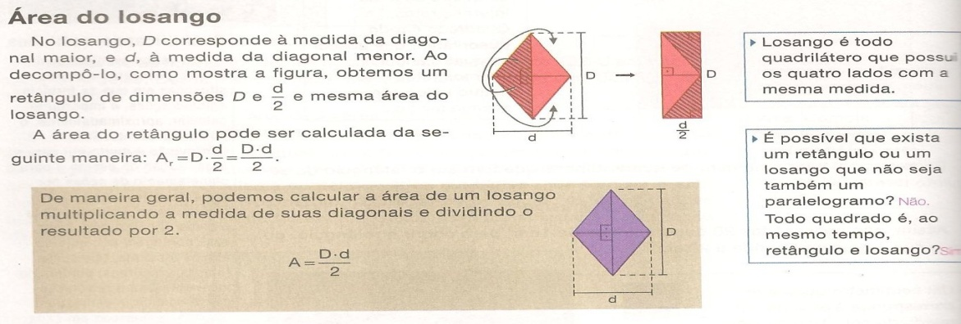

- Área do trapézio
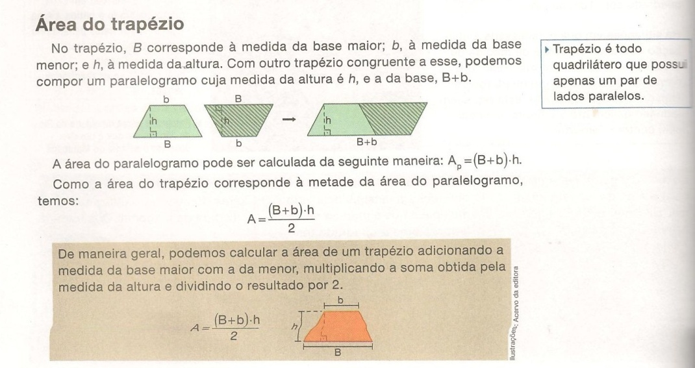
- Área do triângulo
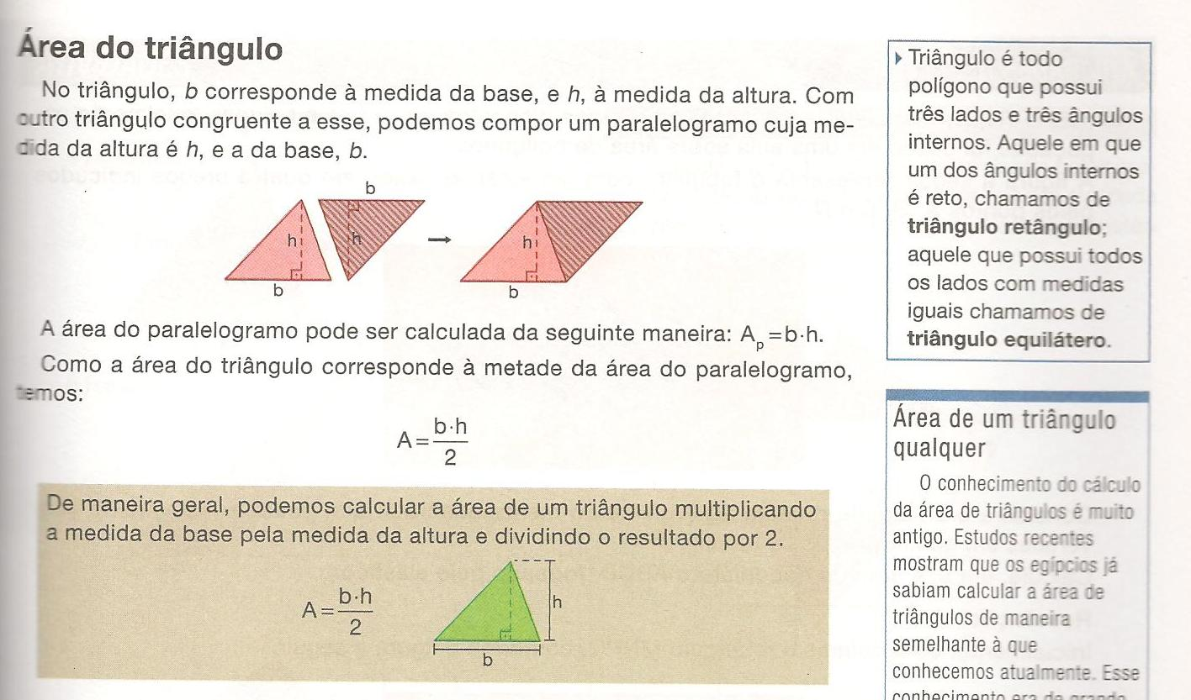

Podemos perceber a preocupação do autor em sempre trazer para o aluno, problemas e desafios que envolvem o cálculo da área de polígonos, sobretudo em medição de terrenos e construções. Outro ponto que merece destaque é que as fórmulas não são diretamente apresentadas e “jogadas” aos alunos, elas são construídas através de conhecimentos e fórmulas já utilizadas anteriormente.
Essa atitude do autor, sem dúvida, é a mais recomendável e que deve ser seguida pelo professor, pois já cria no aluno a capacidade de justificativa e de técnicas de demonstração tão presentes na Geometria.
No decorrer do capítulo, o autor apresenta os conteúdos de área de polígonos regulares e razão entre área de figuras planas, sempre mantendo o mesmo padrão verificado na apresentação dos conteúdos anteriores.
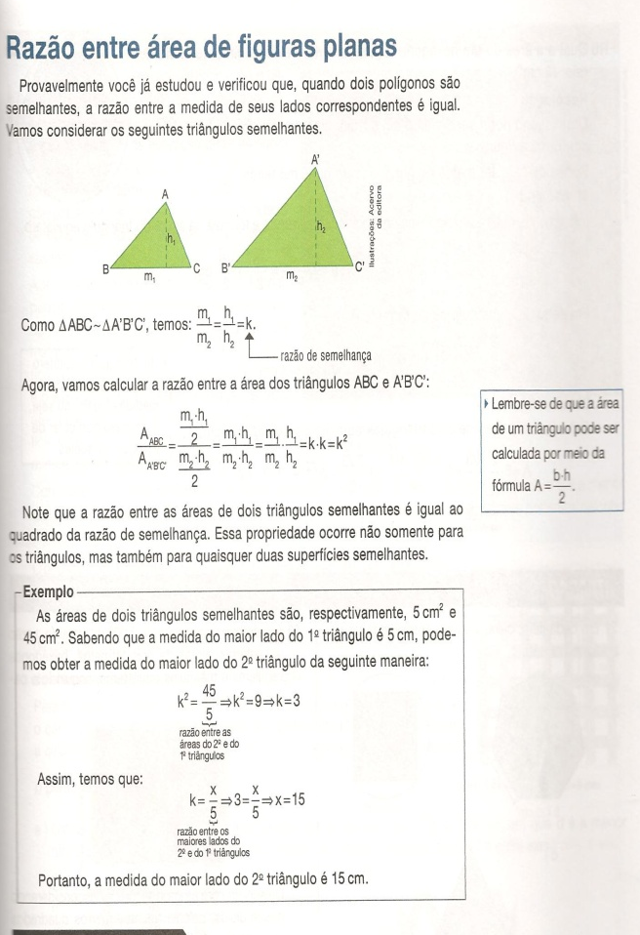

Em seguida, é realizado o estudo da área do círculo, dando enfoque também à área do setor circular e área da coroa circular.
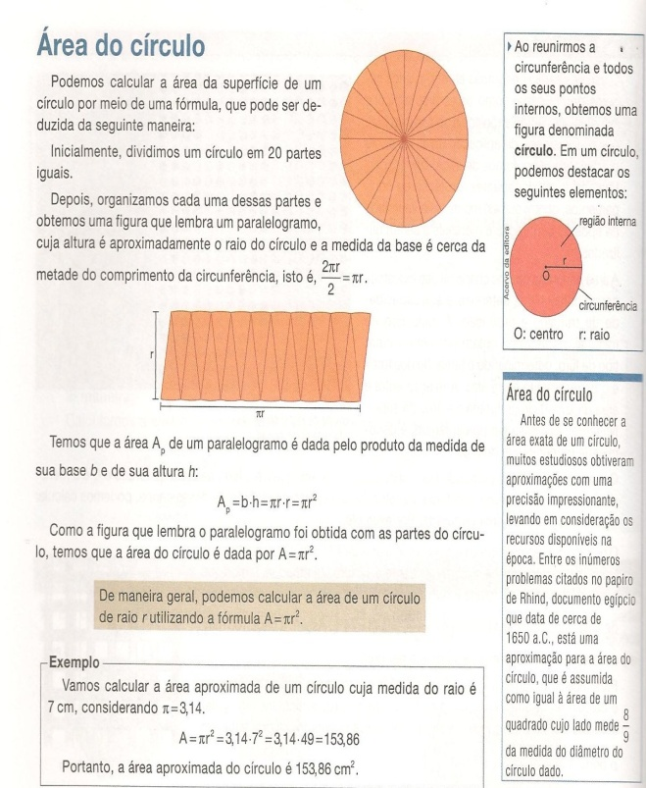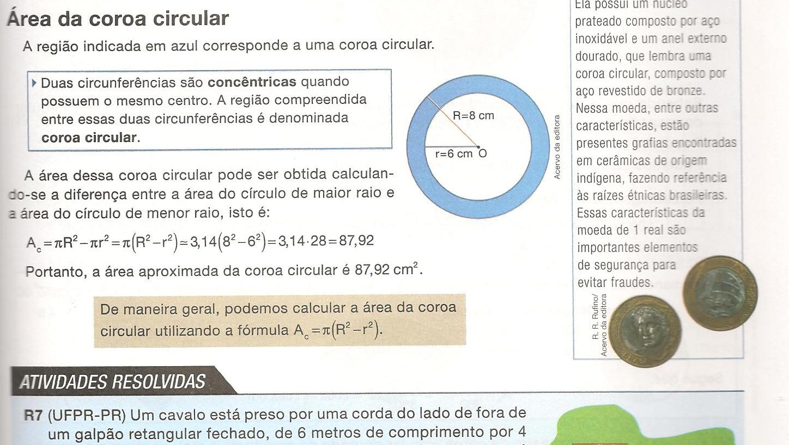
Finalizando o capítulo, o autor apresenta a seção Explorando o tema, aproveitando todo o assunto abordado anteriormente, mostrando assim uma interessante aplicação do conteúdo.
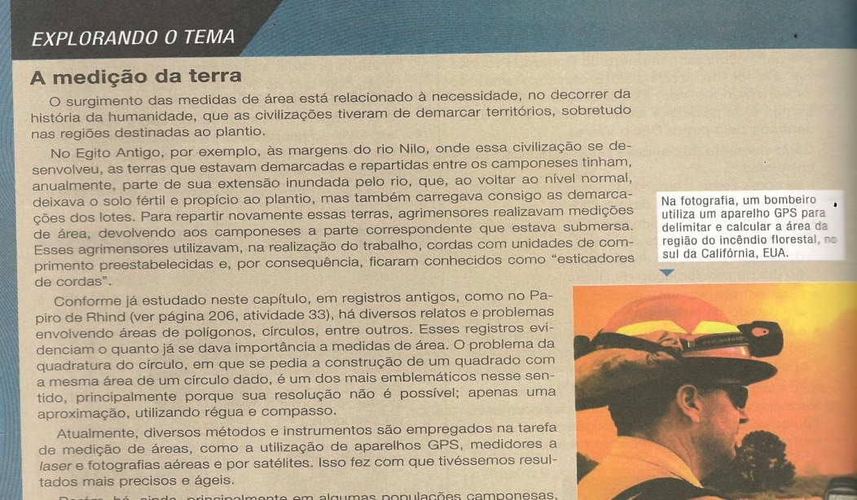
Cabem aqui os mesmos comentários já proferidos anteriormente.
- 3. Apresentação de Exercícios propostos
Os exercícios propostos, como já mostrados, não ficam reservados para o final do capítulo. Estes aparecem em grande número em todo o decorrer do conteúdo, sob a forma de problemas contextualizados e ainda, questões de vestibulares.

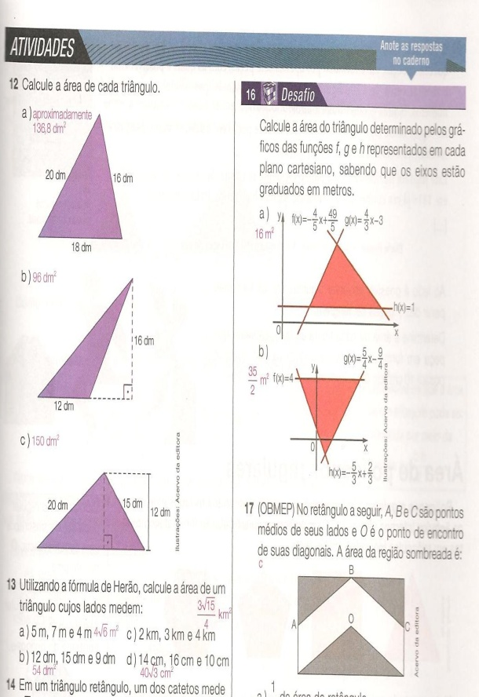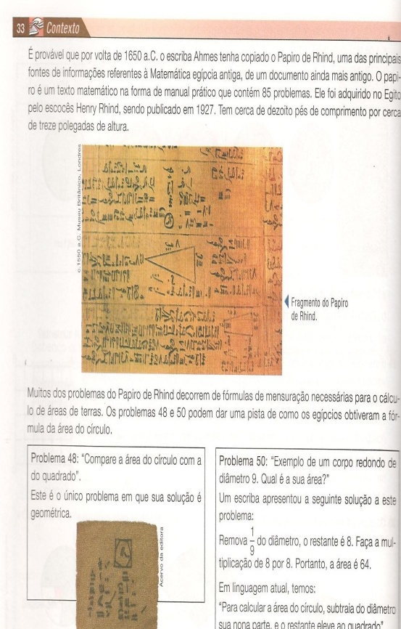
Há ainda seções de Desafios, com um nível de complexidade mais alto e no final do capítulo, uma seção de atividades complementares.
- 4. Conclusão
Percebemos que a forma como o autor apresentou o conteúdo no livro analisado condiz realmente com as necessidades de aprendizagem dos alunos. Além de, como já citamos anteriormente, o cuidado permanente com a não memorização de fórmulas, há a preocupação de mostrar aplicações do assunto, através de várias interessantes contextualizações do dia a dia e a apresentação de problemas e desafios para resolução, dinamizando assim o processo de ensino-aprendizagem.
No que se refere aos exercícios e problemas propostos, vemos que estes são apresentados de forma clara e aberta, não consistindo de extensas e mecânicas listas de exercícios, que muitas das vezes, levam apenas à mera mecanização de fórmulas. Os exercícios contribuem de maneira correta para a formação de um pensamento matemático-crítico do aluno e sua formação.
O livro analisado é totalmente recomendável para ser utilizado com os mais diversos alunos do ensino médio.

BIBLIOGRAFIA

- LIMA, Elon Lages, et al. A Matemática do Ensino Médio Volume 1. Rio de Janeiro: SBM, 2006.
- DE MORAIS FILHO, Daniel Cordeiro. Manual de Redação Matemática. Campina Grande: Fábrica de Ensino, 2012.

